A szénhidrátokban tárolt biológiai információ

A glikobiológia

A szénhidrátok szénből, hidrogénből és oxigénből felépülő szerves anyagok. A szénatomok száma a különböző szénhidrát-molekulákban eltérő. A kis szénatomszámúak a sejtek számára energiaforrásként szolgálnak (pl. a glükóz), míg a nagy szénatomszámúak raktározott tápanyagok (keményítő, glikogén) és vázanyagok (pl. cellulóz) lehetnek. Három nagy csoportjuk a monoszacharidok, a diszacharidok és a poliszacharidok.

A legegyszerűbb szénhidrátok az egyszerű cukrok, a monoszacharidok. Ezekben a szén-, hidrogén- és oxigénatomok aránya 1 : 2 : 1. Egy hat szénatomos monoszacharid képlete ennek megfelelően C6H12O6. A leggyakoribb mono­szacharid a glükóz (szőlőcukor), a fruktóz (gyümölcscukor) és a galaktóz

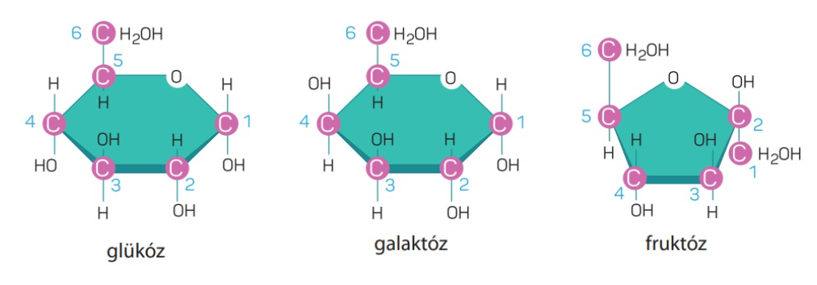Ezek az anyagok vízben jól oldódnak és édes ízűek. A glükóz a sejtek fő energiaforrása. A fruktóz a gyümölcsökben található, ezt érezzük a cukrok közül a legédesebbnek, a galaktóz pedig a tejben fordul elő. Ennek a három anyagnak az összegképlete C6H12O6, de a molekuláik szerkezete kismértékben eltér egymástól, ez is magyarázza eltérő biológiai szerepüket.

Az élő szervezetekben a mono­szacha­ri­dok vízkilépés közben egyesülnek di­szacha­ri­dokká. Ezek a vegyületek is cukrok, vízben jól oldódnak és édes ízűek. Két glükózmolekula egyesüléséből maltóz (malátacukor), egy glükóz- és egy galak­tózmolekula egyesüléséből laktóz (tejcukor), egy glükóz- és egy fruktóz­molekula egyesüléséből szacharóz (répacukor, nádcukor) keletkezik. A poliszacharidok sok monoszacharid-egységből álló óriás­mole­kulák. A glikogénmolekula több száz glükózmolekula összekapcsolódásával létrejövő, elágazó szerkezetű poliszacharid.

A táplálékkal elfogyasztott glükózt a szervezeted glikogénné alakítja, és így tárolja a májban és az izmokban. Ezekből a raktárakból a glükóz gyorsan felszabadítható, ha a szervezet sejtjeiben glükózhiány lépne fel.

A növények a glükózt keményítő formájában tárolják. A keményítő molekulája hasonló a glikogénéhez, de az elágazó részek mellett elágazásmentes spirálmenetes részeket is tartalmaz. Ez a két poliszacharid tartalék tápanyagként van jelen az élőlényekben, mindkettő vízben rosszul oldódik, és nem édes ízű.

[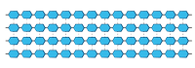](https://www.nkp.hu/tankonyv/biologia_9_nat2020/img/F02/Celluloz.png?max_width=2048)[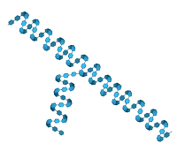](https://www.nkp.hu/tankonyv/biologia_9_nat2020/img/F02/Kemenyito.png?max_width=2048)**[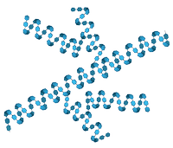](https://www.nkp.hu/tankonyv/biologia_9_nat2020/img/F02/Glikogen.png?max_width=2048)**A növények egy másik poliszacharidot is előállítanak, ez a cellulóz. Ezek több ezer glükózegységből álló hosszú, egyenes, láncszerű molekulák. A láncok között nagyszámú hidrogénhíd alakul ki, az így létrejövő cellulózrost vízben oldhatatlan, és a környezet viszontagságainak ellenálló vázanyag. A cellulóz a legtöbb élőlény számára emészthetetlen, ezért is alkalmas a tartós váz szerepére.

Glikogén Keményítő Cellulóz

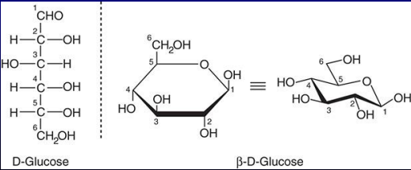A glikobiológia természetben előforduló cukrok (= szacharidok, szénhidrátok, glikánok) szerkezetével, bioszintézisével, élettani szerepével, evolúciójával, és az őket felismerő fehérjékkel foglalkozó tudomány. A cukrok biológiai szerepe a „cukorbiológia”. Alkalmazási területei az orvostudomány és a biotechnológia. A glikobiokéma magába foglalja a szerves kémát, az enzimológiát, a molekuláris biológiát, a immunológiát ésa sejtbiológiát.

A klasszikus molekuláris biológia a DNS-ből indul az RNS-en át az enzimekig. Ez a templát alapú precizitást, a megfeleltetést és a homológiát, azon belül is a funkció és evolúció kérdését tárgyalja. Relatív kevés génnel dolgozik és a biológiai komlexitása még ígyis végtelen sok lesz. Mivel minden sejt tartalmaz kovalensen kötődő glikánokat a biológiai komlexitás nő.

Mai molekuláris biológia a nukleinsavakkal, fehérjékkel, glikánokkal, gliko-konjugátumokkal foglalkozik. A glikánokat „a biológia sötét anyagának” is szokás nevezni.

Nóbel-díjas glikobiológusok:

A glikobiológia számos alapvető biológiai folyamatban így például a megtermékenyítésben (az ivarsejtek egymásra találásában), az embrionális sejtdifferenciálódásban és szövetfejlődésben, a sejtadhézióban, a sejtosztódás kontakt gátlásában, az immunválasz kialakulásában, a vírusreplikációban, a parazitafertőzésekben, a gyulladásos folyamatokban, hormonok, toxinok sejteken történő megkötődésében mutatta ki a szénhidrátszármazékok, mindenekelőtt a glikoproteinek és a glikolipidek kulcsszerepét. Ezekben a jelenségekben közös, hogy lényegüket tekintve felismerési folyamatok, és olyan kölcsönhatások révén jönnek létre, melyekben a sejtek felszínén található, akár 140 nm vastagságot is elérő, szénhidrátokat tartalmazó takaróréteg (a glikokalix) cukormolekulái vesznek részt. A glikokalix egyed-, sőt sejtszinten jellegzetesen eltérő kémiai szerkezetű cukorszármazékokat tartalmaz, és ezáltal mintegy azonosítóként lehetővé teszi a szervezet számára a különbségtételt a saját, egészséges és az idegen vagy beteg sejtek között.

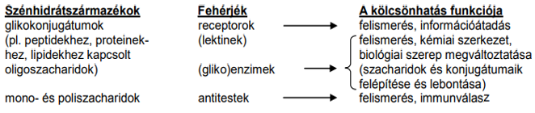A glikokonjugátumokban a szénhidrátrészek kovalens kötéssel kapcsolódnak a fehérjéhez, zsírhoz, stb. Az említett felismerési folyamatokban a szénhidrát-molekulák, illetve a glikokonjugátumok cukorrészei a kovalens kötéseknél lényegesen gyengébb, másodlagos kötőerők segítségével alakítanak ki kapcsolatokat fehérjékkel. A felismerés során az egyik partner, például a sejt szénhidrát-azonosítója kerül kölcsönhatásba a másik résztvevő, például sejt, vírus, baktérium szénhidrátfelismerésre szakosodott receptorával (lektinjével), ahol a szénhidrátrész hordozza 3 az információt, jelenti a kódot, míg a fehérje a kód megfejtésére, kiolvasására szolgáló eszköz. Széles körben alkalmazzák ezekre a kölcsönhatásokra az Emil Fischer által javasolt kulcs (szénhidrát) és zár (lektin) analógiát is, ami a kapcsolatba kerülő molekularészletek alakjának kiegészítő jellegére, egymásba illeszkedésére (komplementaritására) utal. Ha a kölcsönhatásban résztvevő fehérje a felismerés után kémiailag át is alakítja a cukorkomponenst (enzimaktivitása van), megváltozik vagy megszűnik az adott szénhidráthoz kapcsolható információ. Ezek a kémiai átalakítások alapvetőek a glikokonjugátumok és a glikánok felépítésében és lebontásában. Az antiszénhidrátantitestek cukrot is tartalmazó antigének felismerésére, és a megfelelő immunválasz kiváltására specializálódtak.

A lenti ábra a fontos biológiai makromolekulák monomerjeiből (a nukleinsavakat felépítő négyféle nukleotid, húszféle fehérjealkotó aminosav, illetve tízféle gyakori monoszacharid kétféle anomer konfigurációban) felépíthető oligomerek számát foglalja össze. A szénhidrátok az OH-csoportok kémiai módosítása nélkül is nagyságrendekkel többféle szerkezet kialakítására képesek, mint a nukleotidok és a peptidek. Ez akkora kódolási kapacitást rejt, amely mindenképpen alkalmas lehet a sejtspecifikus információk tárolására és megjelenítésére.

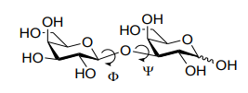Az információhordozó kapacitás tovább növekszik a harmadik dimenzióban. A monoszacharidokat összekapcsoló Φ és Ψ kötések mentén a cukoregységek elfordulhatnak (szabatosan a Φ és Ψ az elfordulás során változó diéderes vagy torziós szögeket jelöli). Az így létrejövő téralkatok (konformerek) között azonban több, kb. azonos energiatartalmú kitüntetett elrendeződés is található, amelyek eltérő alakját más és más lektin képes felismerni. Ily módon ugyanaz a szénhidrátkulcs több zárat is nyithat.

Az ismert információhordozó oligoszacharidok jelentős hányada tartalmaz legalább egy elágazást, de nem ritka a 2–4 elágazási pont sem. Ennek eredményeként ezek a vegyületek a sejt felszínén mintegy „antenna” formájában jelennek meg. Mivel a lektinreceptorokhoz való kötődésben elsősorban a láncok végén helyet foglaló cukoregységek vesznek részt, ennek a többértékűségnek (multivalenciának) a következménye a kölcsönhatás 10–100 000- szeres erősödése az önmagában kötődő monoszacharidhoz képest glikozid, klaszter vagy kelát 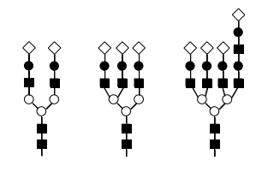effektus.

A szerkezeti és funkcionális sokféleség felderítésére számos vizsgáló módszer összehangolt alkalmazása szükséges. A természetes forrásokból való elkülönítés és szerkezetmeghatározás legfontosabb eszközei a nagyhatékonyságú folyadékkromatográfia, illetve ennek tömegspektrometriával kapcsolt változatai (HPLC/MS), mágneses magrezonancia spektroszkópia (NMR), szénhidrátokat kötő fehérje array-k, szénhidrát-array-k, a molekulamodellezés. Szükséges a megismert szerkezetek sejt- és szövetkönyvtárakba/adatbázisokba rendezése és informatikai kezelése. Mindezek mellett és után mivel az izolálható anyagmennyiségek általában nem elegendőek a funkció tanulmányozására a szintetikus szénhidrátkémia feladata:  
 A természetes vegyülettípusok (például oligoszacharidok, glikoproteinek, glikolipidek), és/vagy lényegi alkotóelemeik (például N és O-glikozilezett aminosavak, peptidek) előállítása célszerűen automatizált módszerekkel, amelyek fejlettsége jelenleg jóval elmarad a fehérjék és nukleinsavak esetében rutinszerűen alkalmazottaktól.  
 A mimetikumok (a természetben található anyagokkal szerkezetükben és/vagy hatásukban analóg vegyületek: például C-glikozil származékok) készítése.  
 Az inhibitorok tervezése és szintézise, melyek a természetes folyamatokba való beavatkozás lehetőségét adhatják.

A szénhidrátkód megismerésének része a glikán–fehérje kölcsönhatások funkcionális feltérképezése, melynek során a fehérje-krisztallográfia, NMRspektroszkópia, felületi plazmonrezonancia, kalorimetria, változatos számítási kémiai módszerek szinergisztikus alkalmazása szükséges. A funkcionális glikomika és lektinomika ezek után szénhidrát-alapú vakcinák, diagnosztikumok és gyógyszerek előállítását alapozhatja meg, lehetővé tehet szinte mellékhatások nélküli sejt- vagy szövetspecifikus terápiás módszereket, igen pontos hatóanyagcélbajuttatást, hozzájárulhat az antibiotikum-rezisztencia leküzdéséhez.

A gyógyszerkémiai szemlélet változását is maguk után vonhatják a glikomika meggyőző eredményei: manapság a szénhidrátok jószerivel kívül esnek e terület érdeklődési körén a vegyületek bonyolultsága, a várható technológiai nehézségek és a hidrofil jelleg miatt korlátozott biológiai hozzáférhetőség okán. A vázolt nehézségek és komplexitás dacára már ma is léteznek szénhidrátalapú, vagy szénhidrátokat utánzó szerkezetű gyógyszerek, melyek megalkotásában (legalábbis részben) már a glikobiológia és glikomika eredményei is fontos szerepet játszottak. Így a cukorbetegség kezelésében alkalmazott Glucobay™ (Acarbose) pszeudo-tetraszacharid szerkezetű, míg a Glyset™ (Miglitol) és a Basen® (Voglibose) glikomimetikumnak tekinthető enzimgátlók. Szintén glikoenzim (neuraminidáz) gátlók az influenza ellen alkalmazható Relenza® (Zanamivir; módosított monoszacharid) és Tamiflu® (Oseltamivir; glikomimetikum) is. A véralvadásgátló heparin szintetikus helyettesítője az Arixtra® (Fondaparinux; pentaszacharid), melyet nagyipari módszerekkel készítenek. A szénhidrátkód megfejtése és működésének megértése a nukleinsavak és fehérjék funkcióinak ismerete mellett, illetve azokkal együtt adhatja kezünkbe azokat az eszközöket, melyekkel az életjelenségeket a mainál magasabb szinten magyarázhatjuk, és szükség esetén értően és tudatosan befolyásolhatjuk. Ezek az információk új irányokat szabhatnak számos betegség terápiás megközelítésében és a gyógyszerfejlesztésben is.

Forrás:

Nemzeti Köznevelési Portálon Biológia 9. osztály tankönyv

Somsák László A szénhidrátkód az MTA doktora

BME Biotech MSC Glikobiológia könyv